一○五學年度第二學期數學第四冊第九單元評量試題
國小 年 班 座號 姓名

一、有平平的面的打ˇ，沒有的畫×：每題4分，共24分
⑴  () | ⑵  ()
⑶  () | ⑷  ()
⑸  () | ⑹  ()
二、看圖回答問題：每格4分，共32分
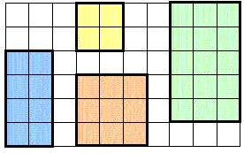
甲
乙
丙
丁

⑴甲圖和()個□一樣大。
⑵乙圖和()個□一樣大。
⑶丙圖和()個□一樣大。
⑷丁圖和()個□一樣大。
⑸將4個面依序由大到小寫下來：
()＞()＞()＞()

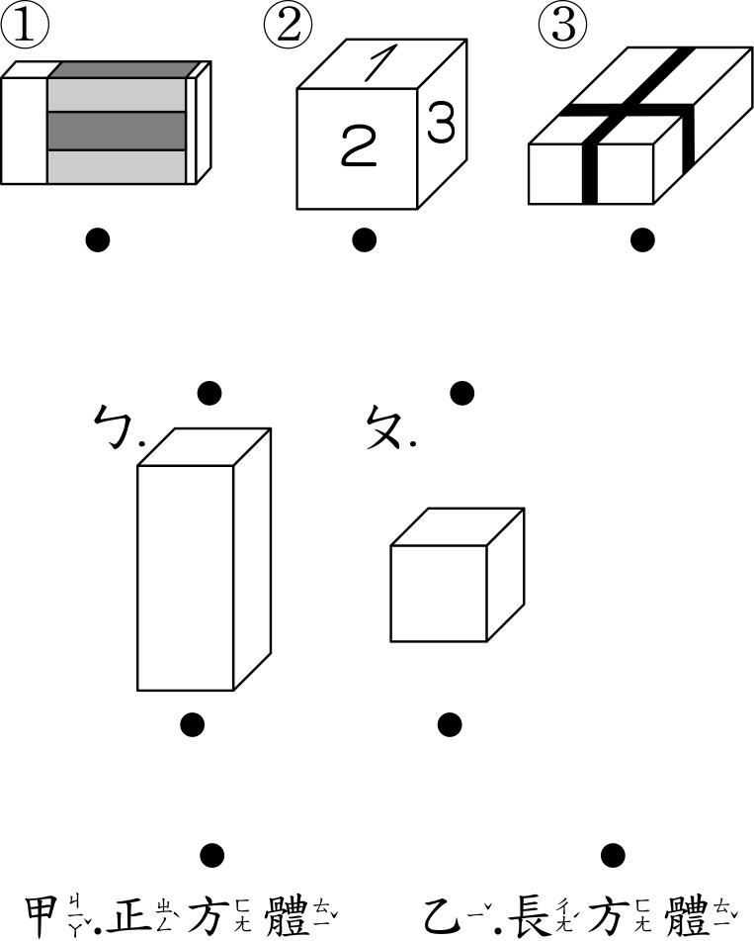
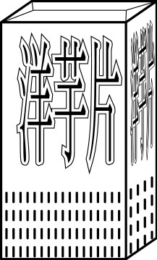
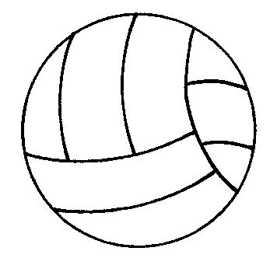
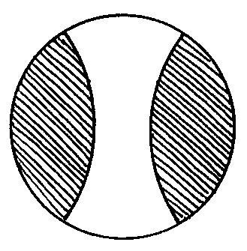
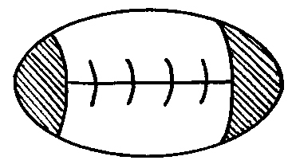
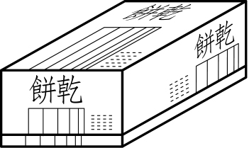
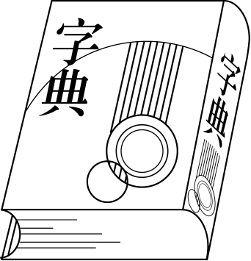
三、看圖填填看：每格3分，共21分
⑴
⑵
⑶
⑴ 這是正方體，有()個面，()個邊，()個頂點。
⑵ 這是()體，有()個面，()個邊，()個頂點。
四、連連看：每答3分，共15分

五、哪一組是從右邊形體每個面所描下來的？是的在（ ）裡打ˇ，不是的打×：每題4分，共8分
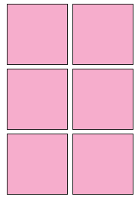  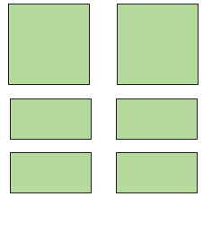  ⑴  () | ⑵  ()

